Kontaktnetz FU – lettre d’information n° 139 – novembre 2015

Passau, im November 2015

Liebe Kolleginnen und Kollegen,

heute erhalten Sie die lettre d’information n° 139 des „Kontaktnetzes FU“.

Wie üblich ist jede Art der Rückmeldung auf diese lettre d’information willkommen.
Sie dürfen das Kontaktnetz auch gerne an interessierte Kolleginnen und Kollegen weiterempfehlen.
(Aufnahme ins Kontaktnetz unter Angabe Ihrer Schul- und evtl. Privatadresse per E-mail an: k.jopp-lachner@uni-passau.de).

Alle bisher erschienen lettres d’info können Sie auf der Französisch-Website der Uni Passau herunterladen.
Auf der Suche nach Materialien und Tipps dürfen Sie sich auch gerne direkt an mich wenden.

Meilleures salutations

Karlheinz Jopp-Lachner

Inhalt:

- Les citations, les histoires drôles ... et les images du mois (passé)

- Urgent! – (mehr oder weniger) Dringende Anliegen und aktuelle Anfragen
- Le Français à Passau – Französisch an der Uni Passau – Fachdidaktik als « Relais-Station » zwischen Universität und schulischer Praxis
  - Materialien zur Sprachenberatung
  - RLFB, SchiLF
- J’y vais! - formations continues et autres manifestations – Fortbildungen und andere Veranstaltungen
- Infos et liens utiles – Nützliche Informationen und Linktipps
- Médias – Fernsehtipps u.a.
- Livres, revues - Bücher, Zeitschriften
- Logiciels - Software

Pour vos cours de français - Unterrichtsmaterialien und - ideen
  - Concours
  - Les Petits Citoyens
  - Quelques sites intéressants
  - Weblettres
  - Le point du FLE

I. En vrac - Hinweise von KollegInnen

les citations , …

On a beau avoir une santé de fer, on finit toujours par rouiller.
(Jacques Prévert)

»Ein Referendar aus dem hessischen Lautern
Zeigte ohne das kleinste, winzigste Zaudern
Zahllose Filme auf YouTuben
Wissensdurstig glotzenden Buben.
Den Schulamtsjuristen, den wollte es schaudern.«
D. Lehrerfreund aus F. - danke!

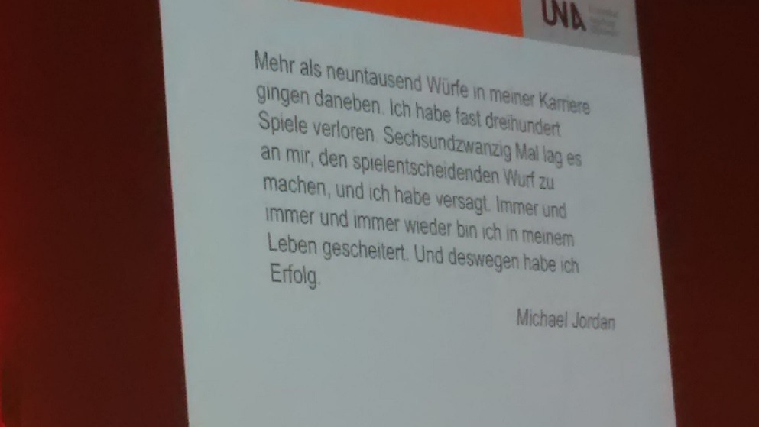
Zum Thema Fehlertoleranz

Il est "hors de question"
de laisser le Front national remporter une région,
déclare Valls.
Il ne faut pas faire de projet,
surtout en ce qui concerne l'avenir,
disait Alphonse Allais,
mort voici 110 ans.
Hervé Le Tellier, Papier de verre, Le Monde, 28-10-2015

les histoires drôles …

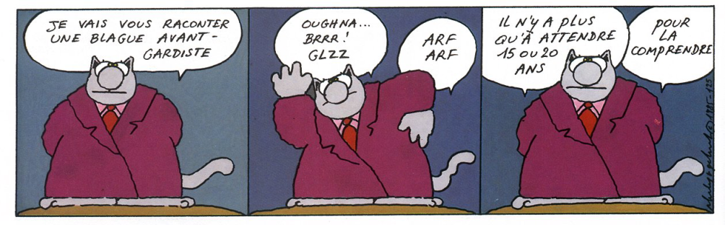

… et les images du mois (passé):

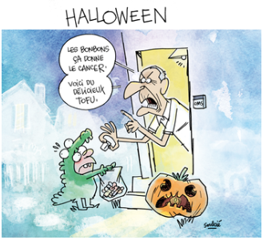
Télerama, 30-10-2015

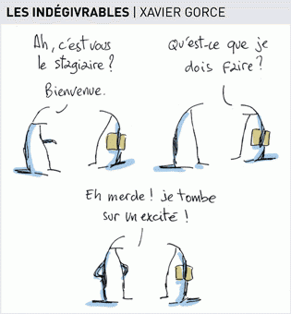
Le Monde, 30-10-2015
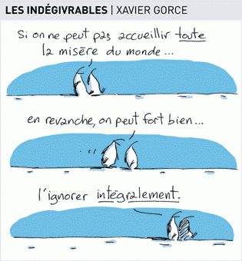
Le Monde, 21-10-2015

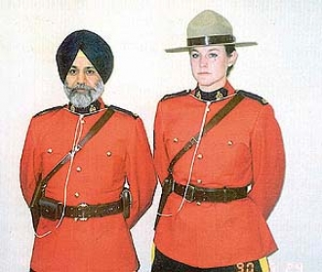
Multiculti ? Ou pas multiculti ?
http://www.franceculture.fr/emission-les-idees-claires-multiculti-ou-pas-multiculti-2015-10-05#xtor=EPR-32280591

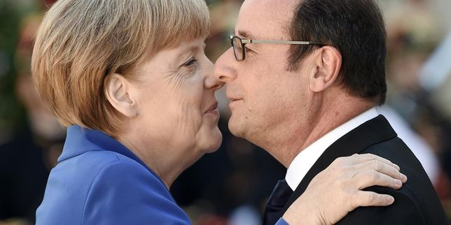
Pour la première fois depuis 1989, un chef de l'Etat français et une chancelière allemande s'expriment conjointement devant le Parlement européen.

http://www.izneo.com/albums/au-revoir-la-haut-A17780?utm_source=izneo&utm_medium=newsletter&utm_campaign=2015-10-07
1919. Au sortir de la guerre, la société française peine à ménager une place aux anciens poilus devenus encombrants, et les trafics les moins glorieux vont bon train. Albert Maillard, modeste comptable qui a sauvé la vie d’Édouard Péricourt, jeune fils de bonne famille, juste avant la fin des combats, tente de les faire vivre de retour à Paris. Édouard, défiguré, refuse de reprendre contact avec les siens et imagine une gigantesque arnaque à la nation pour tenter de se projeter dans une vie nouvelle, ailleurs.

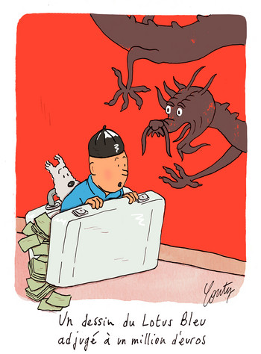
Télérama, 12-10-2015

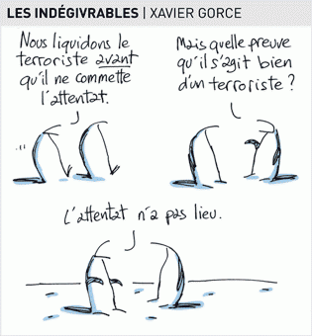
Le Monde, 12-10-2015

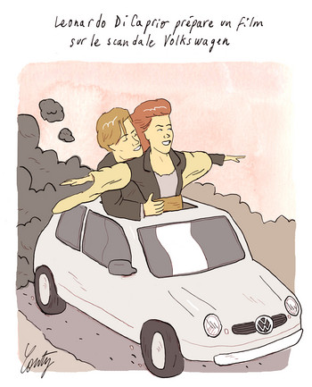
Télérama, 14-10-2015

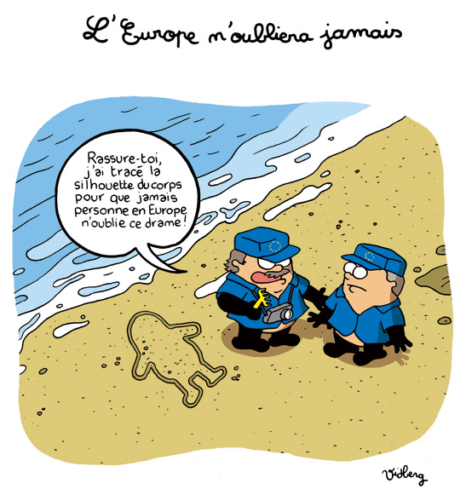
http://vidberg.blog.lemonde.fr/2015/09/04/leurope-noubliera-jamais/

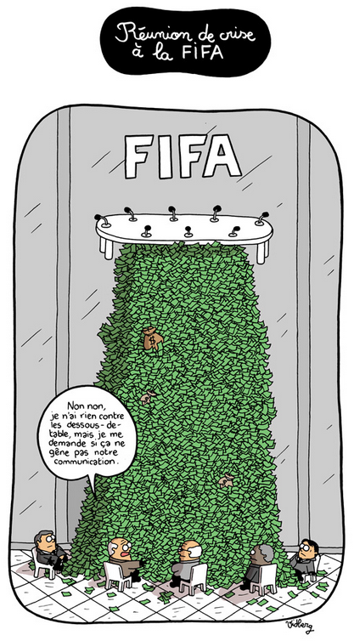
http://vidberg.blog.lemonde.fr/2015/05/28/reunion-de-crise-a-la-fifa/

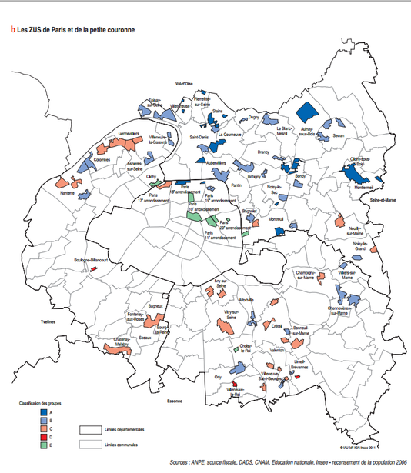
http://abonnes.lemonde.fr/les-decodeurs/article/2015/10/20/10-graphes-sur-les-zones-urbaines-sensibles-reservoirs-de-chomage-et-de-pauvrete_4793293_4355770.html

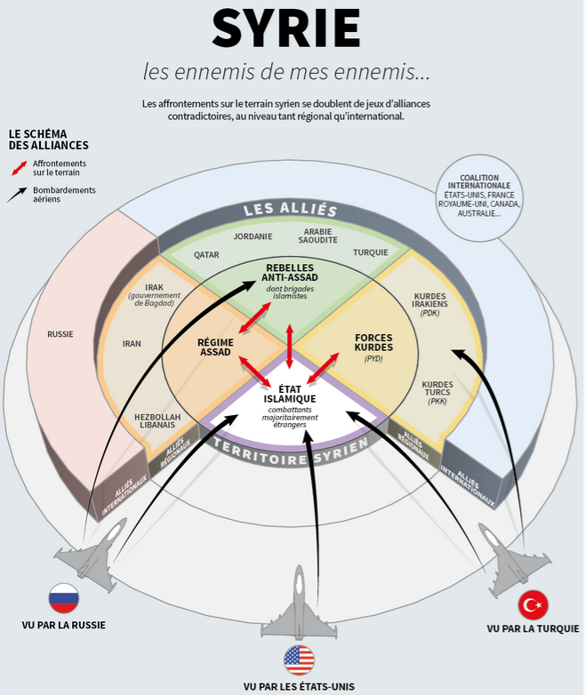
http://abonnes.lemonde.fr/international/visuel/2015/10/19/syrie-les-ennemis-de-mes-ennemis_4792293_3210.html

Urgent! – (mehr oder weniger) Dringende Anliegen und aktuelle Anfragen

Nutzen Sie die Gelegenheit, interessante Informationen und Ihre (möglichst konkreten) Anfragen über das Kontaktnetz weiterzugeben!
Senden Sie einfach eine Nachricht an: k.jopp-lachner@uni-passau.de

> zurück zum Inhalt

- Le Français à Passau – Französisch an der Uni Passau - Fachdidaktik als « Relais-Station » zwischen universität und schulischer Praxis

Materialien zur Sprachenberatung auf CD-Rom
(laufend aktualisiert)
Sie können bei mir (für 2,50 Euro + 2,50 Euro Transportkosten) die folgende CD-Rom bestellen:

„Le français - pourquoi? –
Materialien für eine Informationsveranstaltung
zum (Markt-)Wert des Französischen“
(vgl. auch meinen Vortrag zur Sprachenwahl
„Moderne Fremdsprachen – Brücken in die Zukunft“)

Inhalt:
- Frankreich
- als Reiseland
- als unser wichtigster Nachbar und politischer Partner
- als unser wichtigster Handelspartner (Statistiken)
- als Kulturland
- Französisch
- als Bildungssprache
- als Brückensprache
- als Wissenschaftssprache
- als internationale Verkehrssprache (Francophonie)
- als Zusatzqualifikation in vielen Berufen
- an der Uni Passau
- oder Latein?
- Dt.-frz. Sprachenpolitik – Förderung der Sprache des Nachbarn
- Vorträge, (Power-Point-) Präsentationen
- Grafiken
- Verschiedenes (DELF-DALF, Europäischer Referenzrahmen u.a.)

RLFB, SchiLF
Zu folgenden Themen kann ich Fortbildungsveranstaltungen oder Vorträge anbieten (Stand: Januar 2014)

(1) | Schüleraktivierung durch spielerische Elemente im Französischunterricht
(2) | Schüleraktivierende Unterrichtsformen im Französischunterricht
(3) | Images déclencheuses (1) - Schüleraktivierender Einsatz von Bildmaterial im Französisch-unterricht
(3a) | Images déclencheuses (2) - Schüleraktivierender Einsatz von Videomaterialien im Französischunterricht
(4) | Littérature d‘enfance et de jeunesse - Bücherkiste, methodische Anregungen, Unterrichts-materialien
(5) | Réveillez-vous, le virus tue encore! - Anregungen zur Behandlung einer (lebens)wichtigen Themas im Französischunterricht
(6) | Malika Secouss, Titeuf et les autres – Schüleraktivierender Einsatz von bandes dessinées im Französischunterricht
(7) | BD, littérature de jeunesse, histoires drôles, images déclencheuses - trop belles pour la grammaire? - Grammatik integrativ
(8) | En avant la zizique - Vom Chanson zum Musikvideoclip
(9) | Sale(s) temps - nichts zu lachen im Grammatikunterricht ?
(10) | Le français avec les histoires drôles - Witze im Französischunterricht. Textsammlung mit methodischen Vorschlägen
(11) | La communication orale en classe de français - Mündlichkeit und mündliche Prüfungen im Französischunterricht
(12) | BD, Video, Multimedia – Medieneinsatz zur Förderung mündlicher Kompetenzen im FU
(13) | Hors ligne et en ligne – le français en salle multimédia
(14) | Allemagne, sœur blafarde – Das Deutschlandbild im modernen französischen Chanson  (Vortrag mit Hörbeispielen und Musikvideoclips)
(15) | De la Grande Sophie au Grand Corps Malade (en passant par Disiz la peste): la chanson francophone se porte (très) bien – kompetenz- und inhaltsorientierter FU mit aktuellen Chansons und Musikvideoclips
(16) | Moderne Fremdsprachen – Brücken in die Zukunft  (Vortrag mit Power-Point Präsentation zur Sprachenwahl am Gymnasium)
(17) | Eierlegende Wollmilchsäue auf C2-Niveau? - Fremdsprachenlehrerbildung und die (mögliche) Rolle der Ausbildung am Sprachenzentrum. Bemerkungen aus der Perspektive des Sprachlehrers und FS-Didaktikers (Vortrag mit Power-Point-Präsentation)
(18) | Les plus courts sont les meilleurs: motivierende Spracharbeit mit Werbespots, dessins animés  und Kurzfilmen (Atelier im Multimediaraum)
(19) | Der Sprachenlerner als „intermédiaire linguistique et culturel“ - Sprachmittlung im Französischunterricht (1) (Vortrag/Atelier)
(19a) | Der Sprachenlerner als „intermédiaire linguistique et culturel“ - Sprachmittlung im Französischunterricht (2): Sprachmittlungsaufgaben erstellen und bewerten (Vortrag/Atelier)
(20) | La pub - créatrice de désirs. Inhalts-, kompetenzorientierte und multimediale Arbeit bei der Auseinandersetzung mit einem „notorisch heißen Bereich“ (Atelier u.a. mit Werbeclips, Zeitungsanzeigen und Chansons)
(21) | Interkulturelles Lernen mit Videos (Vortrag/Atelier)
(22) | Grammatik in Zeiten der Kompetenzorientierung (Power-Point-Präsentation mit zahlreichen illustrierenden Materialien; Kurzfassung: 90-120 min.; Gesamtfassung: 3-4 Std.)
(23) | Femmes indignes – fils de Boches: les tondues et les enfants franco-allemands –  Ein (Rück-)Blick auf ein schwieriges Kapitel deutsch-französischer Geschichte (mit Anregungen und Materialien für den Unterricht)
(24) | Wortschatzerwerb und Wortschatzarbeit im kompetenzorientierten Französischunterricht
(25) | „Qu’est-ce qu’ils ont fait, mon Dieu?“ – Les attentats en France, la République et ses enfants désintégrés

Anfragen bitte an : k.jopp-lachner@uni-passau.de

> zurück zum Inhalt

- J’y vais! - formations continues et autres manifestations – Fortbildungen und andere Veranstaltungen

- 14.Dezember 2015: „Grammatik in Zeiten der Kompetenzorientierung“, Pädagogisches Institut München

> zurück zum Inhalt

- Infos et liens utiles – Nützliche Informationen und Linktipps
(vgl. auch „Pour vos cours de français - Unterrichtsmaterialien und – ideen“)

      - Actualité / société
      - Pédagogie – Education
      - Langue(s)
      - Francophonie
      - Littérature - Culture
- chanson – infos et nouveautés
- cinéma
      - Histoire et géographie
      - France-Allemagne-Europe

- Actualité / société

Jeunes de banlieue, Jeunesses françaises
http://www.cafepedagogique.net/lexpresso/Pages/2015/10/19102015Article635808410347009073.aspx
Que deviennent les jeunes de banlieue après le lycée ? Souvent montrés du doigt, parfois perçus comme une menace, les jeunes de banlieue sont souvent vus davantage comme un problème que comme une ressource pour la société française. Professeur de SES dans différents lycées de Seine-Saint -Denis, Fabien Truong a suivi leur parcours de vie après le bac. Dans un ouvrage extrêmement précis, il partage avec nous une véritable plongée dans l'intimité de ces jeunes étudiants. Il montre comment s'effectue leur intégration dans la société française, au terme d'un parcours difficile et souvent douloureux. Une étude tout à fait originale qui montre en détail ce que veut dire l'intégration dans la société française, ce qu'elle coûte et aussi la richesse du parcours et au final de ces jeunes.

Heureux comme dieu en France ?
http://www.cafepedagogique.net/lexpresso/Pages/2015/10/14102015Article635804030128074186.aspx
Les Français sont-ils heureux ? Leurs enfants le sont-ils aussi ? Difficile de le savoir. Mais une enquête internationale de l'OCDE permet une approche internationale de la question du bien être plutôt que du bonheur. Et la situation de la France serait bonne si seulement les français étaient capables de vivre ensemble...

> zurück zum Inhalt

- Pédagogie – Education

Liebe Schulen in Bayern,

mein Name ist Christina Bachmann und ich studiere Psychologie im Master an der Freien Universität Berlin. Im Rahmen meiner Masterarbeit untersuche ich *individuelle Ressourcen und mögliche
Schutzfaktoren von Lehrerinnen und Lehrern*. Zentral ist dabei die Frage, welche Bedingungen eine
günstige Entwicklung des Wohlbefindens und der Gesundheit von LehrerInnen vorhersagen.

Zur *Online-Umfrage* gelangt man durch einen Klick auf den unten angegebenen Link oder dem Link im
Flyer (siehe Anhang). Die Umfrage ist *anonym* und *dauert ca. 10 Minuten*.

https://ww3.unipark.de/uc/lehrerumfrage/

*Ich bin sehr auf Ihre Unterstützung angewiesen und bitte Sie, den Flyer im Anhang an alle
LehrerInnen Ihrer Schule weiterzuleiten. *

Die Teilnahme ist freiwillig, ich würde mich daher sehr freuen, wenn sich viele Interessierte
entschließen würden, teilzunehmen. Alle TeilnehmerInnen erhalten das Angebot, die Studienergebnisse
Anfang nächsten Jahres rückgemeldet zu bekommen.

*Ich wäre Ihnen für Ihre Hilfe sehr dankbar!*

Für Rückfragen und Anregungen stehe ich Ihnen gerne zur Verfügung.

Herzliche Grüße,

Christina Bachmann

christina.bachmann@fu-berlin.de <mailto:christina.bachmann@fu-berlin.de>

Les 30 ans du Bac pro
http://www.cafepedagogique.net/lexpresso/Pages/2015/10/28102015Article635816157991251875.aspx
"Le bac pro reste un diplôme plutôt méconnu. Trente ans après avoir été institué, le bac pro occupe pourtant la deuxième place dans la trilogie des baccalauréats : sur dix bacheliers, cinq possèdent un baccalauréat général, trois sont titulaires d'un bac pro et deux détiennent un baccalauréat technologique... La progression du bac pro dans l'espace des diplômes questionne de fait le statut et la définition du baccalauréat, qui a de moins en moins à voir avec ce qu'il était avant les deux explosions scolaires, tout comme les types de relations qui s'établissent entre enseignement secondaire et enseignement supérieur et entre formation professionnelle et emploi. Elle invite également à reposer la question des inégalités du système éducatif : entre les voies d'enseignement, les publics, les spécialités de formation, les diplômes… que la parité formelle entre les baccalauréats tend à masquer". Le laboratoire CIREL de l'Université de Lile organise du 17 au 19 novembre, un colloque sur les 30 ans du bac pro. Parmi les intervenants signalons Vincent Troger, Yves Claude Lequin, Isabelle Remery (sur un bac pro problématique ASSP), Brigitte Trocmé (Dgesco), Stéphane Bonnery etc.

Pourquoi interdire les téléphones portables à l'école ?
http://www.scienceshumaines.com/pourquoi-interdire-les-telephones-portables-a-l-ecole_fr_35118.html
Les téléphones portables sont interdits de séjour à l’école en France mais une recherche récente conduite en Angleterre dans 91 lycées de 4 grandes villes (qui ont des politiques différentes en la matière) montre que l’interdiction a un effet positif sur les résultats scolaires : les scores des élèves aux tests de fin d’année ont augmenté de 6,4 % quand l’interdiction a été scrupuleusement respectée. Il y a un effet différencié selon les élèves : les meilleurs sont peu sensibles à la présence ou non de téléphones dans les établissements, alors que les plus faibles voient leurs résultats s’améliorer (+ 14,2 %) quand l’interdiction est mise en place. Selon les auteurs, les premiers seraient capables de rester concentrés en toutes circonstances alors que les seconds seraient moins résistants face à la distraction occasionnée.
Quoi qu’il en soit, les chercheurs soulignent l’intérêt de cette question. D’une part, l’interdiction des téléphones portables à l’école se révèle un moyen peu coûteux de réduire les inégalités scolaires ; encore faut-il pour cela réfléchir à la façon d’organiser efficacement cette interdiction. Les conclusions ne doivent pas, d’autre part, occulter totalement le fait que, utilisés dans le cadre d’une pédagogie adaptée, les téléphones pourraient s’avérer de bons supports d’apprentissage…

Faut-il aimer les élèves ?
http://www.cafepedagogique.net/lexpresso/Pages/2015/10/14102015Article635804030123394066.aspx
"Monsieur, vous m'aimez pas". Mais faut-il marquer de l'affection aux élèves ? La tradition de l'école française serait à priori de dire non. Mael Virat n'est pas d'accord. Docteur en sciences de l'éducation, la polyvalence de son cursus universitaire en biologie, psychologie, philosophie, neuropsychologie et bien sur sciences de l'éducation, l'a conduit à orienter ses recherches sur la relation affective enseignant-élève. Et à lever le tabou : " il existe des centaines d'études, en psychologie de l'éducation, qui ont montré les nombreux effets positifs du lien affectif enseignant-élève".

Après Charlie : Apprenez à débattre
L'enseignement moral et civique doit il enseigner et soumettre les élèves aux valeurs républicaines ou amener l'exercice de ces valeurs dans les classes pour les faire vivre par les élèves ? Si l'on opte pour la seconde solution, alors on trouvera dans "L'après Charlie. 20 questions pour en débattre" une aide précieuse pour les débats en classe.
"Est-on obligé de dire 'Je suis Charlie" ? Où est le mal quand Dieudonné dit 'Je suis Charlie Coulibaly" ? Pourquoi les élèves n'auraient-ils pas le droit d'exprimer leurs convictions religieuses à l'école ? Pourquoi interdit-on aux mamans porteuses de foulard d'accompagner les sorties scolaires ? " L'ouvrage de Jean-Louis Bianco, Lylia Bouzar et Samuel Grzybowski part de 20 questions posées par des lycéens pour explorer en fait les règles démocratiques. Bien loin de refuser le débat et les questions qui dérangent, ce petit livre apporte des réponses. Du genre de celles qui peuvent aider un enseignant à faire vivre son enseignement d'EMC.
L'ouvrage passe ainsi en revue la notion de liberté d'expression. Il revient sur l'idée qu'il y aurait une indignation à géométrie variable et sur les discriminations. Il consacre tout un chapitre aux lois de la république sur les religions.
L'ouvrage est aussi une réponse aux pressions montantes du conformisme républicain, qui peut parfois être le nouveau visage du vieux racisme . Il invite au débat et rappelle les libertés fondamentales. On nous promet qu'il sera envoyé dans tous les lycées. Ne manquez pas l'occasion...
F Jarraud
JL Bianco, L Bouzar, S Grzybowski, L'après Charlie. 20 questions pour en débattre sans tabou, Editions de l'atelier Canopé, ISBN 978-2-240-03487-0, 6 euros.
Des ressources pour réfléchir à ses pratiques et savoir même qui doit enseigner l'EMC...
Dans le Guide de rentrée du Café pédagogique
Qui doit enseigner l'EMC dans le secondaire ? Comment l'EMC est-il introduit à l'Ecole ? Quelle morale civique pour nos élèves ? Quelles pratiques mises en place ? Qu'en est il aujourd'hui de l'éducation civique dans l'Ecole française ? Toutes ces questions, et quelques autres dont la laïcité, sont abordées dans le Guide de rentrée 2015. Des développements nettement plus importants que cette rubrique mensuelle pour saisir les enjeux et la mise en place de l'EMC.
Le Guide de rentrée
http://www.cafepedagogique.net/lesdossiers/Pages/2015/rentree2015_EMC.aspx
EMC : Adapter la citoyenneté à une société multiculturelle ?
" La réponse à nos problèmes (de citoyenneté et de laïcité) ne se situe pas sur le plan moral, où se complaisent beaucoup de responsables politiques et de journalistes... Elle se situe sur le plan socio-économique et sur le plan politique. Socio-économique d'abord, parce l'exclusion est la mère de toutes les déviances. On ne peut pas attendre d'une personne qu'elle respecte les normes de la société ordinaire si elle est de fait maintenue en marge de cette société. Dans la dernière enquête que nous avons faite dans un quartier difficile de Marseille, le taux de chômage des jeunes de 16 à 24 ans est de 56%. Et le taux d'échec au brevet des collèges dans le quartier n'est probablement pas très loin de ce niveau. Il est juste impossible de bâtir la citoyenneté sur de telles mises à l'écart du système. Politique ensuite, parce que les habitants des quartiers populaires ne votent plus et ne sont de fait représentés par personne sur l'échiquier politique. Ils n'ont dès lors aucun moyen de contestation dans le système. Cette double exclusion est à l'origine de la plupart de nos problèmes", estime le sociologue Laurent Mucchielli dans un entretien donné à la Gazette.
"C'est ensuite la mythologie républicaine qu'il faudrait réviser. En 1789, il était fondamental de proclamer l'égalité de tous et d'imposer la conception unitaire d'un « Citoyen » débarrassé de ses affiliations religieuses, régionales, linguistiques, etc. Mais nous sommes au 21ème siècle. L'enjeu n'est plus d'imposer l'idéal républicain face à la monarchie. Il est désormais indispensable d'adapter la citoyenneté à une société multiculturelle, c'est-à-dire de trouver les modalités d'un vivre ensemble qui ne dénigre pas un certain nombre de différences dans les identités des personnes et des groupes sociaux. Pour cela, il faut faire des compromis, trouver un modus vivendi."
Article
http://www.lagazettedescommunes.com/384638/il-faut-adapter-la-citoyennete-a-notre-societe-multiculturelle-laurent-mucchielli/
Société : Fractures françaises
Comment évoluent les représentations politiques et sociales des français ? Le cercle Jean Jaurès interroge Gérard Courtois, Gilles Finchelstein, Pascal Perrineau et Brice Teinturier dans une étude mise en ligne. Selon eux se développe "une demande de « verticalité », d'autorité. Cette demande est partagée par tous les Français, même par les électeurs socialistes, qui sont 75 % à penser qu'il faut un véritable chef politique. Le désir d'autorité peut aussi être interprété comme la volonté d'un véritable leadership démocratique, récurrent en temps de crise, et non pas comme un relent autoritariste." Celle ci s'accomode avec une demande également de plus de libertés.
"La question du rapport à l'altérité est très présente dans le débat. Les sondés sont en général méfiants à l'égard de la mondialisation, de l'Europe, de l'islam, et ils ont majoritairement le sentiment que la France est un déclin. La figure de « l'autre » est un motif d'inquiétude. Ils considèrent la mondialisation comme une menace à 56 % et ressentent une forme d'« insécurité culturelle ». Cependant, ces derniers sont plus nombreux qu'en 2013 à penser que l'islam est compatible avec la société française (46 % contre 26 %). La laïcité est une valeur partagée par tous, qu'elle soit considérée comme un objet d'identification ou comme un combat politique. Le sentiment le plus partagé est le pessimisme, surtout chez les jeunes générations."
L'étude
http://www.jean-jaures.org/Publications/Essais/Fractures-francaises-1

Panorama sur l'école inégalitaire
http://www.cafepedagogique.net/lexpresso/Pages/2015/10/16102015Article635805805039922883.aspx
"Durant les vingt-cinq dernières années, l'effort de la nation a été considérable et s'est traduit par une élévation spectaculaire du niveau de qualification, sans toutefois parvenir à diminuer les inégalités, en particulier celles liées à l'origine sociale". Pour sa 25ème édition, "L'état de l'école", une publication de la DEPP, met en parallèle une trentaine d'indicateurs qui mettent en parallèle le coût du système éducatif, ses réussites et les inégalités.

Le Latin : Un choix de privilégiés selon la Depp
http://www.cafepedagogique.net/lexpresso/Pages/2015/10/28102015Article635816158057553150.aspx
" Les filles, les enfants issus de milieu aisé et ceux obtenant de bons résultats scolaires sont davantage concernés par cette option". En plein débat sur le collège, où l'opposition des professeurs de lettres classiques est particulièrement active, la publication d'une nouvelle Note d'information de la Depp (direction des études du ministère de l'éducation nationale) sur l'enseignement du latin ne va pas passer inaperçue. Alors que les opposants à la réforme demandent le statu quo pour l'enseignement des langues anciennes, l'étude de la Depp montre que l'option latin est socialement et scolairement élitiste.
Latin et élitisme : Le débat relancé par la Depp
http://www.cafepedagogique.net/lexpresso/Pages/2015/10/28102015Article635816158061765231.aspx
La publication, le 27 octobre d'une nouvelle Note de la Depp sur l'enseignement du latin au collège relance le débat sur la réforme en semblant justifier un déclin des langues anciennes. Que savons nous des usages que les familles font de cette option ? Que penser de la publication de cette Note à quelques mois de l'application de la réforme ?

Philippe Meirieu : Pour une Ecole de l'égalité réelle
http://www.cafepedagogique.net/lexpresso/Pages/2015/10/28102015Article635816158052873060.aspx
La Refondation ? Trop de questions sont restées sans réponse, trop de réponses restent insatisfaisantes. Moment fort, l'intervention de Philippe Meirieu en clôture de l'Université d'Automne 2015 du Snuipp a été fortement appréciée des enseignants en mal de reconnaissance. Professeur en sciences de l'éducation, vice-président de la région Rhône-Alpes en charge de la formation, Philippe Meirieu a captivé les enseignants en leur parlant de la transformation de l'Ecole, celle qu''ils attendaient avec l'alternance de 2012. Car la Refondation de l'Ecole s'imposait, et sur le papier, il y a bien des choses qui vont dans le bons sens comme l'idée du « plus de maîtres que de classes » ou l'accès à la scolarité des moins de trois ans. Pourtant, sur le terrain, les enseignants ont le sentiment que la Refondation a été usurpée. Le compte n'y est pas, notamment à cause de la problématiqu e des rythmes scolaires, mais pas seulement… C'est autour de cet enjeu d'une « refondation-transformation » de l'Éducation que Philippe Meirieu a posé de nouveaux jalons de réflexion sur les enjeux et défis auxquels l'Ecole doit faire face aujourd'hui.

> zurück zum Inhalt

- langue(s)

Ressources sur la langue française
http://www.culture.gouv.fr/culture/dglf/ressources/

Banque de dépannage linguistique
http://66.46.185.79/bdl/presentation.html

Aide scolaire en grammaire
http://www.aidenet.eu/

Tolérances grammaticales et orthographe recommandée
- http://lamaisondesenseignants.com/index.php?action=afficher&id=1001&rub=31
- http://www.orthographe-recommandee.info/
- http://www.nouvelleorthographe.info/

> zurück zum Inhalt

- Francophonie

- Littérature et culture

Astérix dans le chaudron de l'identité nationale

http://www.franceculture.fr/emission-un-autre-jour-est-possible-asterix-dans-le-chaudron-de-l-identite-nationale-avec-nicolas--0#xtor=EPR-32280591
Série Astérix dans le chaudron de l’identité nationale Tête chercheuse de la semaine: Nicolas Rouvière, maître de conférence à l’Université de Grenoble et spécialiste de littérature populaire Deuxième épisode : La Gaule aux gaulois

Chanson – Nouveautés et Infos

musique de la semaine
http://www.musique-de-la-semaine.eu/index.html
rfi Musique
http://www.rfimusique.com/
Tour de France
http://www.le-tour.net
http://www.facebook.com/pages/Disco-Tour-de-France-DJ-Thomas-Bohnet/202864076431648

Deezer
http://www.deezer.com/de/search/
Deezer: Ein Jahr lang 20 Millionen Songs gratis hören.
Spotify sollte sich warm anziehen - nicht nur wegen der eisigen Temperaturen draußen, sondern auch wegen Deezer. Auf der Online-Musik-Plattform hören Sie 20 Millionen Songs ein Jahr lang gratis - so oft, so lange und wann Sie wollen.
Französische Chansons per Mail als MP3 Dateien

Das Chansonarchiv des Musikwissenschaftlichen Instituts der Universität des Saarlandes enthält über 20.000 französische Chansons (gestiftet aus dem Privatarchiv von Gerd Heger), die dort digitalisiert wurden.
Das Landesinstitut für Pädagogik und Medien hat eine Lizenz von der GEMA erworben und kann die Titel Lehrerinnen und Lehrern für den Unterricht legal und kostenlos zur Verfügung stellen. In der Regel haben die Dateien einen Umfang von weniger als 10 MB und dürften problemlos per Mail ankommen.
Die CDs sind in alphabetischer Reihenfolge der InterpretInnen unter folgendem Link zu finden: http://www.uni-saarland.de/fak3/chansonarchiv/
Bei Bedarf bitte eine Mail schicken an wwinkler@lpm.uni-sb.de und InterpretIn und Titel des gewünschten Chansons mitteilen.
Selbstverständlich können auch alle CDs vor Ort und live begutachtet werden – Kontakt und Terminvereinbarung bei Frau Wojtyniak: Tel. 0681-302 2318 oder wojtyniak@mx.uni-saarland.de

Cinéma

Rendez-Vous ciné – Der Treffpunkt des französischen Kinos
http://www.rendez-vous-cine.de/
Le Bureau du Cinéma de l’Ambassade de France offre tout un tas d’informations très utiles sur ce portail dédié au cinéma français. On apprécie tout particulièrement les rubriques constamment actualisées sur les sorties de films français en Allemagne, les cinémas de votre ville qui les proposent en version originale. Enfin , tous les films qui passent jour après jour à la télévision sur les chaînes accessibles en Allemagne.
Le cinéma (en) français à la carte!

DVD-Neuerscheinungen
http://www.rendez-vous-cine.de/dvd

Französischer Film
http://www.franzoesischerfilm.de/

L’actualité du cinéma
http://www.telerama.fr/cinema/
http://www.allocine.fr/

> zurück zum Inhalt

- Histoire et Géographie

Nouvelles prospectives démographiques mondiales
http://eduscol.education.fr/histoire-geographie/actualites/actualites/article/nouvelles-prospectives-demographiques-mondiales.html
Les démographes de l'ONU ont réévalué le 29 juillet dernier leurs prévisions.
Les experts en démographie de l'ONU ont rendu publiques le 29 juillet 2015 leurs prévisions de la croissance démographique à venir, au niveau mondial comme aux échelles régionales.

Des AOC à la carte : cartographier les appellations d'origine contrôlée
http://geotheque.org/aoc-carte-cartographier-appellations-origine-controlee/
Cet article de la Géothèque propose 4 cartes sur les AOC/AOP françaises. Il s'agit ici de revenir sur la genèse de ces cartes.

La société française de 1945 à nos jours
http://www.ladocumentationfrancaise.fr/ouvrages/3303331281078-la-societe-francaise-de-1945-a-nos-jours?xtor=EPR-862
La société française de 1945 à nos jours est le dernier n° de la Documentation photographique - Les dossiers n°8107.
« Du plein emploi des Trente Glorieuses au chômage de masse, de l'explosion de la consommation aux nouvelles formes de précarité, de la démocratisation de l'enseignement aux mutations technologiques, sans oublier les métamorphoses de la famille, la montée de l'écologie... les auteurs de ce dossier dégagent ici les lignes de force qui ont façonné la société française après la Seconde Guerre mondiale. Les illustrations variées, les graphiques et les cartes qui accompagnent ces développements soulignent le passage d'un monde à l'autre. »

> zurück zum Inhalt
- France – Allemagne – Europe

www.ofaj.org : Le site internet OFAJ change d'image
www.ofaj.org
Avec des statistiques en progression constante (31 000 abonnés à la Newsletter et 3 500 visiteurs par jour en moyenne), l'OFAJ a, ces dernières temps, poursuivi enquêtes et sondages pour cerner les besoins et les attentes des internautes, des jeunes et de ses partenaires. Cet été, le site a été repensé, testé auprès des utilisateurs, puis la migration des données a démarré. Aujourd'hui, la page d'accueil du site garde les couleurs flashy du logo, mais l'arborescence a été totalement remodelée. Bien entendu, le site est entièrement bilingue et permet à tout moment à l'internaute de passer d'une langue à l'autre. Les normes d'accessibilité ont été respectées. L'OFAJ pense déjà à demain, se prépare à lancer la première communauté web franco-allemande et prévoit d'utiliser davantage les fonctionnalités du Web 2.0.
Vous recherchez un stage, un job ou un emploi ? Consultez nos annonces en ligne
http://www.ofaj.org/kleinanzeigen?L=147758&K=IJT45260IJL40153II7659531IS1
DFJW-Programme im Hochschulbereich
http://www.dfjw.org/ausschreibungen?L=163484&K=IJT49810IJL44552II12455306IS1
Sie sind Studentin oder Student? Sie möchten ein deutsch-französisches Seminar organisieren, ein Praktikum in Frankreich absolvieren oder benötigen für Ihre Abschlussarbeit einen Rechercheaufenthalt im Nachbarland? Dann entdecken Sie die Programme und Stipendien des DFJW!
Kulturfondue: Deutsch-französische Austauschprogramme http://kulturfondue.wordpress.com/

Le programme Sauzay
Au B.O.
Une note parue au B.O. du 6 septembre rappelle les caractéristiques du programme Sauzay. Destiné aux élèves de 4ème, 3ème, 2de et 1ère, le programme Sauzay permet un séjour de trois mois en Allemagne sur la base de la réciprocité. Les frais de transport et séjour sont à la charge de la famille.

eTwinning - Schulpartnerschaften in Europa – Newsletter
www.etwinning.de/service/newsletter/index.php
Der eTwinning-Newsletter erscheint einmal im Monat und bietet aktuelle Informationen über internetgestützte Schulpartnerschaften in Europa.

Kontaktseite französischer Deutschlehrer
www.adeaf.fr

L'Europe dans le monde
http://ec.europa.eu/eurostat/documents/2995521/6979306/1-03092015-BP-FR.pdf/e64f5311-47ed-4620-ad8f-9aaa09882a67
Population, conditions de vie, santé, éducation et formation, marché du travail, économie et finance, commerce, industrie et services, recherche et communication, transports, agriculture, environnement et énergie: l'édition 2015 de la publication d'Eurostat «The EU in the world» compare l'Union européenne (UE) avec les quinze pays du G20 non-membres de l'UE à travers treize thèmes statistiques et sur la base d'une série de données européennes et internationales.

> zurück zum Inhalt

- médias – Fernsehtipps u.a.

Avez-vous découvert le nouveau Télérama.fr ?
Nous sommes heureux de vous accueillir dans ce nouvel univers :
laissez-vous guider et profitez de quelques astuces.
- Tout savoir de la culture ? Un flux d'actualité culturelle alimenté en permanence : articles, sons, vidéos, photos... Tous les formats sont exploités pour vous donner la meilleure information dans les domaines de la télévision, du cinéma, de la musique, des livres, ... Sélectionnez le fil qui vous passionne !
- Vous ne voulez pas manquer les bonnes émissions télé du soir ? Une grille des programmes de télévision complète (plus de 280 chaînes), personnalisable et plus ergonomique que jamais; ainsi que toutes les critiques (cinéma, disques, livres ...) du magazine.
- Donnez votre avis ! Vous commentez les critiques et vous réagissez à tous les articles quel que soit le sujet traité.
Pour profiter, dès aujourd'hui, des services réservés de Télérama.fr : inscrivez -vous !
- Choisissez vos newsletters
- Personnalisez votre grille télé
- Créez des alertes et des favoris sur les sujets qui vous passionnent

> zurück zum Inhalt

Livres, revues

> zurück zum Inhalt

- Logiciels

Download-Charts: Top 100 des Monats
http://www.chip.de/Downloads-Download-Charts-Top-100-des-Monats_32417777.html

Die 100 beliebtesten Deutsch sprechenden Downloads & Apps
http://www.chip.de/artikel/Top-100-Die-beliebtesten-Downloads-auf-Deutsch_38741266.html?utm_source=daily-downloads&utm_medium=chip-newsletter&utm_campaign=2014-11-17+19%3A30%3A00

Die 100 besten Add-ons für den Firefox
http://www.chip.de/bildergalerie/Die-100-besten-Add-ons-fuer-den-Firefox-Galerie_44231012.html

Die 77 beliebtesten Microsoft-Tools
http://www.chip.de/bildergalerie/Die-77-beliebtesten-Microsoft-Tools-Galerie_38128636.html

Le Journal du Net : téléchargement
http://telechargement.journaldunet.com/

Videos schneiden : Freeware
http://www.chip.de/news/Videos-schneiden-Freeware-fuer-den-Videoschnitt_44618896.html?utm_source=daily-downloads&utm_medium=chip-newsletter&utm_campaign=2015-09-16+19%3A30%3A00
Videos schneiden und bearbeiten Sie am Computer mit unseren 5 Top-Freeware-Tools völlig kostenlos. Wir haben Ihnen die fünf beliebtesten Programme aus unseren CHIP-Downloadarchiv zusammengestellt, die Videos schneiden zum Kinderspiel machen.

> zurück zum Inhalt

- Pour vos cours de français - Unterrichtsmaterialien und - ideen

Mes coups de cœur

n°1

n°2

L'histoire de la carte de France en cinq hexagones
http://www.la-croix.com/Culture/Actualite/L-histoire-de-la-carte-de-France-en-cinq-hexagones-2015-07-23-1337403
Jean-Yves Sarazin, directeur du département des Cartes et plans de la Bibliothèque nationale de France (BNF), a choisi cinq cartes, symboles de l'évolution progressive du tracé de l'hexagone.

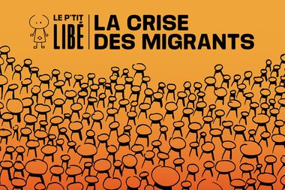
Découvrez «le P'tit Libé», l'actu à hauteur d'enfants
http://www.liberation.fr/apps/ptit-libe/#/1/
Libération lance le P’tit Libé, pour expliquer l’actualité aux enfants. A travers des dossiers pédagogiques et ludiques, la rédaction décrypte les grands sujets de société pour les petits citoyens.
Pour ce premier numéro, le P’tit Libé a décidé de raconter ce qu’on appelle la «crise des migrants». Parce qu’on voit beaucoup d’images de gens qui fuient leur pays sur des bateaux, qu’on entend parler de «réfugiés» et de pays qui se disputent sur la façon de les accueillir, et que tout ça n’est pas forcément facile à comprendre.
Pour découvrir le témoignage d’une petite Syrienne et toutes nos explications, il suffit de cliquer ou d’appuyer sur les images. Et à la fin, n’oubliez pas le quiz. Bonne lecture !

Crise des migrants
"Migrants" ou "réfugiés" : quelle différence ? Un article (interview de C Withol de Waden)
Lire
http://www.francetvinfo.fr/monde/europe/migrants/migrants-ou-refugies-quelle-difference_1068299.html
Quarante ans d'immigration dans les médias en France et aux Etats-Unis.
Le Monde Diplo...
Lire
http://www.monde-diplomatique.fr/2015/05/BENSON/52908
Le nombre de migrants et de réfugiés a explosé au XXIe siècle dans le monde.
Le Monde...
http://www.lemonde.fr/les-decodeurs/article/2015/09/03/le-nombre-de-migrants-et-refugies-a-explose-au-xxie-siecle-dans-le-monde_4744977_4355770.html

Migrants : la crise européenne expliquée en cartes
Le Monde...
http://www.lemonde.fr/europe/video/2015/09/03/migrants-la-crise-europeenne-expliquee-en-cartes_4744560_3214.html
Histoire des réfugiés et des migrants en France
La page de ressources sur Eduscol.
- le site du Musée de l'immigration qui propose un dossier thématique sur les caractéristiques migratoires en France à partir des exemples espagnols, portugais, chiliens, algériens, américains, suisses etc.
- Trois conférences et interviews d'historiens permettront d'affiner l'analyse : celle de Gérard Noiriel dans un numéro de l'Histoire disponible en ligne, de Philippe Joutard sur l'ancienneté de l'immigration en France et cette semaine celle de Denis Peschanski sur les migrants espagnols pendant la guerre d'Espagne.
- une infographie sur le site de France Culture portant sur les mouvements migratoires de plus de 100 000 personnes au XXe siècle
- le site de l'INSEE, qui propose une analyse détaillée des mouvements migratoires récents en France jusqu'en 2013.
En savoir plus
http://eduscol.education.fr/histoire-geographie/actualites/actualites/article/histoire-des-refugies-et-des-migrants-en-france.html
Les routes migratoires vers l'Union européenne
Le fait migratoire mis en avant par l'actualité recouvre des espaces larges et ce phénomène peut être expliqué en classe à travers des cartes.
En savoir plus
http://eduscol.education.fr/histoire-geographie/actualites/actualites/article/les-routes-migratoires-vers-lunion-europeenne.html
Les migrations internationales au XXIe siècle. Des facteurs récurrents ou nouveaux ?
Gérard-François Dumont livre sa réflexion autour de l'ampleur et des causes des migrations actuelles. Dans sa rubrique « Les géographes lisent le monde », le site de la Société de géographie propose une analyse du géographe et professeur à la Sorbonne, Gérard-François Dumont autour du phénomène migratoire actuel. [Source : Eduscol]
Lire
http://www.socgeo.org/migrations-internationales-gerard-francois-dumont/

Aborder les migrations par la littérature
http://www.cafepedagogique.net/lexpresso/Pages/2015/10/12102015Article635802318505928925.aspx
Alors même que reportages et débats sur les migrants occupent les écrans, il est sans doute nécessaire que l'Ecole fasse arrêt sur image. La littérature peut y contribuer. On lira ainsi avec beaucoup d‘intérêt un dossier consacré par Myriam Louviot à la « littérature migrante en France ». On y trouvera de nombreuses idées d'œuvres qui peuvent être abordées en classe. On y trouvera aussi des éclairages sur l'histoire et les thèmes d'une littérature qui tente de dire le déplacement, à travers l'espace et les cultures, dans la langue, en soi.

Images sociales
http://imagesociale.fr/
L'étude de documents iconographiques fait partie d'un quotidien professionnel que nous sommes censés maîtriser. Aux côtés de nos connaissances disciplinaires et universitaires, le regard de spécialistes de l'analyse de l'image peut nous apporter beaucoup. André Gunthert est de ceux-là. Enseignant-chercheur en histoire visuelle, maître de conférences à l'Ecole des hautes études en sciences sociales (EHESS), il dirige également la revue Etudes photographiques ; lisez son approche de la transformation de la photographie d'Aylan, le petit Syrien mort noyé, transformé en icône. Je vous recommande la lecture de ce blog qui est d'une grande richesse et explore des domaines - manipulation technique, mise en scène, partage, selfie, etc. - qui relèvent d'une culture numérique que nous maîtrisons mal et dont nous avons beaucoup à apprendre. [JM Crosnier]
A propos d'Aylan
http://imagesociale.fr/2022

Un MOOC pour découvrir la vie de Louis XIV à Versailles
En savoir plus
http://eduscol.education.fr/histoire-geographie/actualites/actualites/article/un-mooc-pour-decouvrir-la-vie-de-louis-xiv-a-versailles.html
Le MOOC
http://presse.chateauversailles.fr/numerique/un-mooc-pour-decouvrir-la-vie-de-louis-xiv-a-versailles/
Le château de Versailles lance cet automne un MOOC culturel gratuit destiné au grand public. Ce MOOC permettra au plus grand nombre de découvrir et d'approfondir ses connaissances sur la vie de Louis XIV à Versailles. Il accompagnera l'exposition « Le roi est mort ! » présentée au château de Versailles du 27 octobre 2015 au 21 février 2016 à l'occasion du tricentenaire de la mort du Roi-Soleil.

Je me souviens
http://paril.crdp.ac-caen.fr/_PRODUCTIONS/Je_me_souviens/#00-accueil
« L'Histoire racontée par ceux qui l'ont vécue » est un webdoc qui propose de rencontrer 25 personnes ayant vécue la Seconde Guerre mondiale. Combattants, résistants, déportés ou civils, ils nous racontent leur histoire. Leur mémoire se confronte à l'Histoire et devient un précieux élément d'analyse pour les enseignants désirant aborder cette thématique.
Die Schüler der Madame Anne
Regie: Marie-Castille Mention-Schaar | Kinostart: 05. November 2015 im Verleih von Neue Visionen Filmverleih | Drama
>>zum FilmTipp
Die 11. Klasse des Leon-Blum Gymnasiums gilt als schwierig. Als Madame Anne die Klasse übernimmt, begegnen ihr selbstbewusster Unwille und große Provokationslust. Trotzdem meldet sie die Klasse bei einem renommierten, nationalen Schülerwettbewerb zum Thema Holocaust an. Mit großer Beharrlichkeit gelingt es ihr, die Schüler in eine gemeinsame Aufgabe zu verwickeln. Obwohl die meisten sich noch nie mit Geschichte befasst haben, entdecken die Jugendlichen, dass die längst vergangenen Schicksale auch ihnen viel zu erzählen haben.

YouTube im Unterricht - Urheberrecht für Lehrer/innen
http://www.lehrerfreund.de/schule/1s/youtube-unterricht-recht/4671?utm_source=Lehrerfreund-Newsletter&utm_campaign=1a9bc0bd95-151008_Lehrerfreund_Newsletter&utm_medium=email&utm_term=0_e5033e6c22-1a9bc0bd95-234133233
Die rechtliche Situation bei der Nutzung von YouTube u.ä. im Unterricht ist schwer zu durchschauen und oft nicht klar. Wir versuchen, die wesentlichen Aspekte zusammenzufassen und folgende Fragen zu beantworten:
Darf man Videos von YouTube & Co im Unterricht grundsätzlich vorführen?
Darf ich einen Film zeigen, der NICHT mit einer Lizenz zur öffentlichen Vorführung versehen ist (also z.B. einen Film, den ich am Kiosk um die Ecke für 8 Euro gekauft habe)?
Darf ich YouTube-Videos herunterladen (z.B. auf einem USB-Stick speichern) und dann im Unterricht zeigen?
Darf ich einen aus YouTube gespeicherten Film den Schüler/innen digital zur Verfügung stellen (z.B. auf einer Lernplattform abspeichern)?

Banlieues: 10 ans après les émeutes – un échec made in France
http://respectmag.com/dossiers/emeutes-banlieues-2005/
AU SOMMAIRE
Chronique d'une révolte urbaine. Découvrez l'édito de notre rédactrice en chef ainsi qu'une carte interactive qui permet de refaire la chronologie (éléments déclencheurs, faits marquants), par lieux et dates, des évènements.
Procès Zyed et Bouna : les deux avocats sur le ring Respect. Interview des avocats des deux parties : Jean-Pierre Mignard (familles de Zyed et Bouna) versus Daniel Merchat (policiers mis en cause).
Portrait-robot d'un émeutier. Qui étaient ces jeunes garçons dans les rues ? Pourquoi participaient-ils aux émeutes ? Rencontre et analyse du sociologue Alain Bertho.
Quand les médias scénarisent... et dérapent. Retour sur le traitement médiatique d?un évènement qui fit les gros titres du monde entier pendant plus de 3 semaines ! Interview exclusive d'Edwy Plenel (Médiapart).
Le jour d'après. Au lendemain des événements : que reste-t-il ? Rencontre avec Mohamed Mechmache et Mariam Cissé, des personnalités emblématiques qui font bouger les lignes depuis 10 ans !
Politiques : tous responsables, tous coupables ? Voyage dans les coulisses de ces événements, au coeur des ministères et du palais présidentiel. Interview de Rama Yade.
"Tout peut re-péter demain !" Rencontre avec Jordan, 25 ans, né à Aulnay-sous-Bois, aux premières loges des émeutes en 2005.
Ma vie dans la cité aujourd'hui. Clichy-sous-Bois, dix ans après, la ville-symbole du 93 a-t-elle pansé ses plaies ? Parcours dans une ville qui se cherche encore.

Präsentieren in der Schule
http://www.lehrerfreund.de/schule/1s/praesentieren-interview-matthias-poehm/4680?utm_source=Lehrerfreund-Newsletter&utm_campaign=1a9bc0bd95-151008_Lehrerfreund_Newsletter&utm_medium=email&utm_term=0_e5033e6c22-1a9bc0bd95-234133233
Die Anti PowerPoint Partei wird im Oktober 2015 bei den Schweizer Parlamentswahlen antreten mit dem Ziel, dem »betreuten Lesen« mit PowerPoint den Garaus zu machen. Interview mit dem Gründer Matthias Pöhm über PowerPoint, Präsentations-Bewertungsraster und die Frage, wie wichtig Präsentationskompetenzen überhaupt sind.

Madame Bovary (au cinéma le 04/11) :

www.zerodeconduite.net/madamebovary
Découvrez notre site pédagogique autour du film Madame Bovary, de Sophie Barthes (dossier pédagogique Français / Lycée, entretien avec l'universitaire Yvan Leclerc).
"Emma Rouault, fraichement sortie du couvent, épouse Charles Bovary, un médecin de campagne qui se réjouit d?avoir trouvé la compagne parfaite. Emma occupe ses journées à aménager sa nouvelle demeure, dessine, joue du piano et reçoit avec élégance les visiteurs. Cette vie monochrome auprès d?un époux sans raffinement est bien loin des fastes et de la passion auxquels elle aspire. Ses rencontres avec M.Lheureux, habile commerçant, le Marquis d?Andervilliers, et Léon, jeune clerc de notaire, vont rompre la monotonie de son existence."
LPM-Newsletter
118. Ausgabe des LPM-Newsletters für Fremdsprachenlehrkräfte

Fatima (actuellement au cinéma)
www.zerodeconduite.net/fatima
Découvrez notre site pédagogique autour du film Fatima, de Philippe Faucon (dossier pédagogique S.E.S. et Cinéma / Lycée, entretien avec le sociologue Bernard Lahire)
"Fatima vit seule avec ses deux filles : Souad, 15 ans, adolescente en révolte, et Nesrine, 18 ans, qui commence des études de médecine. Fatima maîtrise mal le français et le vit comme une frustration dans ses rapports quotidiens avec ses filles. Toutes deux sont son moteur, sa fierté, son inquiétude aussi. Afin de leur offrir le meilleur avenir possible, Fatima travaille comme femme de ménage avec des horaires décalés. Un jour, elle chute dans un escalier. En arrêt de travail, Fatima se met à écrire en arabe ce qu’il ne lui a pas été possible de dire jusque-là en français à ses filles."

Cinéfête en tournée !
Das 16. französische Jugendfilmfestival geht durch ganz Deutschland auf Tournee

32. Französische Filmtage

Alles zum Festival

Schulkino

Aber nicht nur!

Schülerkurzfilmwettbewerb

Jetzt mitmachen!

Jugendpreis

Jugendjury noch gesucht!

Facebook

Zu den Neuigkeiten des Festivals

Des sorties pour vos vacances
http://www.cafepedagogique.net/lexpresso/Pages/2015/10/16102015Article635805804967693031.aspx
Créer son manga, faire de la musique, marcher sur la Lune, concurrencer le capitaine Némo, fêter Samonios avec les Gaulois, se comparer aux singes, les vacances sont l'occasion de vivre des expériences insolites, seul ou en famille, et d'en garder de merveilleux souvenirs. Quelques idées à suivre... ou pas.

Astérix est-il raciste?
http://www.lexpress.fr/culture/livre/la-bd-asterix-doit-elle-cesser-de-caricaturer-les-noirs_1728572.html?PMSRC_CAMPAIGN=20151023123102_43_nl_nl_lexpress_culture_quotidienne_562a0c2bd3860baa288b4567&xtor=EPR-618-[20151023123102_43_nl_nl_lexpress_culture_quotidienne_562a0c2bd3860baa288b4567_001AK3]-20151023-[Voir_003FBSU]-[RB2D106H0014ILJQ]-20151023103300#PMID=a2FybGhlaW56LmpvcHAtbGFjaG5lckBsYW5kc2h1dC5vcmc=
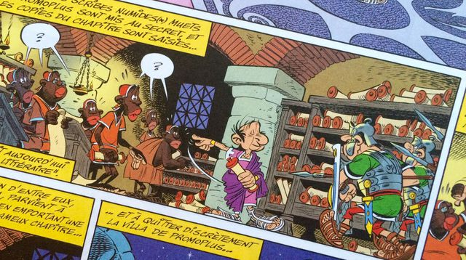
Les scribes noirs sont les ancêtres des "nègres littéraires", plaisantent les auteurs d'Astérix.
Dans Le papyrus de César, dernier album d'Astérix publié ce jeudi, les Noirs ont la lèvre charnue et l'accent prononcé. Tradition pour les uns, racisme ordinaire pour les autres, la caricature continue à faire débat.

Le printemps des poètes se prépare en automne …
http://www.cafepedagogique.net/lexpresso/Pages/2015/10/19102015Article635808410214561677.aspx
Le 18ème Printemps des poètes se déroulera du 5 au 20 mars 2016 pour célébrer en particulier la poésie du 20ème siècle. D'ores et déjà, des idées d'actions sont proposées aux enseignants : renommer son établissement du nom d'un poète et y organiser des évènements en lien avec son œuvre, mettre en place une journée de kermesse poétique (« pêche miraculeuse aux poèmes », « chamboule-tout » pour faire tomber les boîtes selon un ordre qui recrée un poème à partir de vers, lâcher de « ballons-poèmes »…), opération « photopoème » invitant à réaliser une photo à partir du texte d'un auteur, votation « On n'est pas sérieux quand on a 17 ans », rencontres et partages poétiques avec des personnes âgées etc.

Concours - Wettbewerbe

La vie en BD 2014/2015
Zum Wettbewerb

Langues vivantes : Concours européen inter-scolaire
http://www.cafepedagogique.net/lexpresso/Pages/2015/03/05032015Article635611354503777338.aspx
Malgré son nom en anglais, Consumer Classroom est un site disponible dans 23 langues européennes réalisé par la Direction Générale de la Santé et des Consommateurs (DG SANCO) de la Commission européenne. Il vous propose de collaborer avec une autre classe en Europe pour discuter des contenus numériques et créer ensemble un produit (page web, jeux, vidéo) démontrant comment on peut utiliser les ressources numériques en toute sécurité. Le concours est ouvert aux élèves des collèges et lycées de la Communauté Européenne, de 12 à 18 ans, et le site vous propose de vous inscrire et de vous mettre en cotnact avec une classe partenaire.

FrancoMusiques-Wettbewerb
Kostenlose Musik-CD von Cornelsen
Aktuelle französische Musik in den Unterricht tragen. Schüler-Wettbewerb startet: Klassen-Song schreiben und 2.000 Euro gewinnen.

Internet-Wettbewerb: Im Team zur deutsch-französischen Freundschaft beitragen

http://www.cornelsen.de/lehrkraefte/1.c.2932909.de
Herzliche Freundschaft und die Drehachse der europäischen Integration: Die deutsch-französischen Beziehungen haben die Entwicklung Europas in den letzten Jahrzehnten geprägt. Frankophile Schüler können über das Medium Internet weiter dazu beizutragen. Mehr Informationen zum Wettbewerb.

L'hebdo de la semaine du lundi 26 octobre 2015

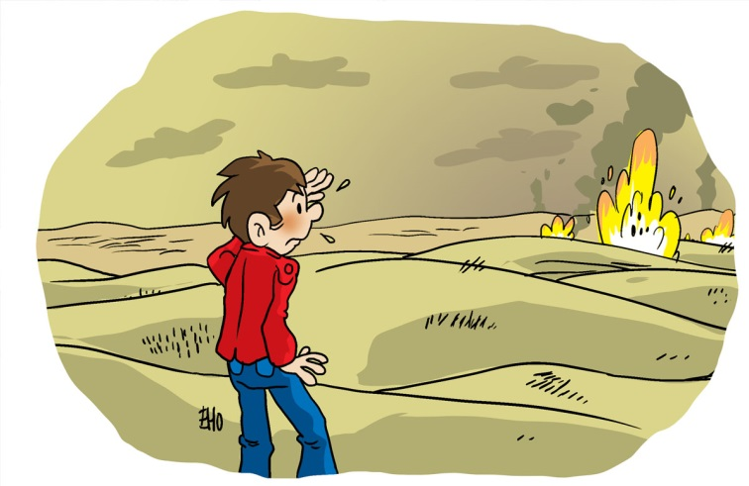

Intervention militaire française en Syrie
Depuis la fin du mois de septembre, la France a lancé plusieurs frappes militaires (c’est le « mot du jour ») en Syrie. Pourquoi l’armée française intervient-elle dans ce pays ? En fait, la Syrie est en guerre depuis 2011 : des citoyens syriens se sont opposés à la politique de leur président Bachar el-Assad qui ne respecte pas les règles de la démocratie et il a répondu par la violence. La situation a ensuite dégénéré et d’autres forces armées ont rejoint chacun des deux camps, notamment Daech (pour en savoir plus sur cette organisation, lis la rubrique « le sais-tu ? ») qui s’est rangé du côté des opposants à Bachar el-Assad. La situation du pays est donc très délicate et François Hollande qui avait refusé jusque-là d’envoyer l’armée française en Syrie, a finalement changé d’avis à cause des conséquences très graves de cette guerre sur l a popula tion syrienne (plus de 240 000 morts et 12 millions de réfugiés) mais aussi pour lutter contre les terroristes qui menacent notre pays. En effet, plusieurs camps basés en Syrie forment des jeunes au terrorisme afin qu’ils mènent des attaques dans d’autres pays ; ces zones ont été les premières visées par les frappes aériennes françaises.

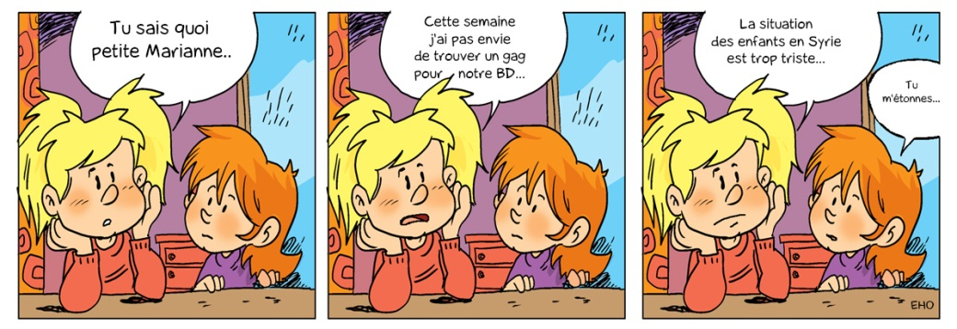

Difficile de grandir en Syrie
Agathe : Hier, j’ai vu à la télé une émission sur les enfants réfugiés. Beaucoup viennent de Syrie et ont vécu des choses horribles. Je me demande comment vivent ceux qui sont encore là-bas…
Gary : Et moi ce que j’ai compris, c’est que la plupart des Syriens partent des régions où il y a des combats pour aller là où il n’y en a pas. Du coup, ils sont super nombreux dans certaines villes de Syrie et vivent dans des conditions très dures.
Agathe : Ah oui ? Et est-ce qu’ils arrivent à trouver une maison où vivre ?
Gary : Pas to us… Ce rtains sont obligés de s’installer dans des grottes et comme ils ont tout laissé en partant de chez eux, ils n’ont pas de vêtements chauds et beaucoup tombent malades.
Agathe : Et comment ils font pour se soigner ? Ils ne doivent pas avoir beaucoup de médicaments...
Gary : Non, c’est le problème et c’est super dangereux car les enfants sont très fragiles. En plus, ils n’ont presque pas d’endroits pour se laver ou aller aux toilettes. Heureusement, des associations comme l’UNICEF envoient leurs équipes pour les aider, mais elles ont beaucoup de mal à s’occuper de tout le monde.
Agathe : Et les enfants syriens, est-ce qu’ils peuvent continuer d’aller à l’école ?
Gary : La plupart ne peuvent plus : beaucoup d’écoles ont fermé et en plus, certains enfants sont obligés de travailler pour aider leur famille.
Agathe : Je comprends mieux pourquoi il y autant de familles qui fuient la Syrie : ça doit être horrible de vivre dans un pays où les enfants n’ont pas la chance de grandir dans de bonnes conditions…

Et toi, penses-tu que ce soit bien que la France intervienne en Syrie ?

Marineland d’Antibes : les associations de protection des animaux s’inquiètent
Au début du mois d’octobre, la Côte d’Azur a été touchée par d’importantes inondations et une immense vague de boue s’est abattue sur le parc marin Marineland d’Antibes. Ce parc se compose de jeux pour les enfants et d’un zoo marin qui permet d’observer des animaux comme des dauphins ou des manchots. Plusieurs espèces ont péri à cause des inondations (des tortues, des raies, des loups de mer…) et le 12 octobre, Valentin, un orque de 19 ans, est mort soudainement. D’après les dirigeants du parc, l’animal aurait subi trop de stress à cause des intempéries, mais pour les associations de protection des animaux, le problème viendrait plutôt des conditions dans lesquelles vivent les espèces du Marineland. En effet, l’organisation du parc a du mal à remettre en état les bassins dans lesquels elles vivent et les spécialistes des animaux marins pensent que de toute manière, leur place serait plutôt dans les océans .

Exposition Amazonia à Rouen
Jusqu’au 22 mai prochain, le musée Panorama XXL de Rouen accueille l’exposition « Amazonia » consacrée à la forêt amazonienne (au Brésil). Le Panorama XXL est un grand bâtiment en forme de demi-boule dans lequel des images sont projetées à 360° (elles entourent le visiteur) et au milieu duquel se trouve une tour composée de trois plates-formes pour observer ces images. « Amazonia » présente l’incroyable biodiversité de la forêt amazonienne : des insectes qui vivent au sol, aux plantes qui poussent au sommet des arbres. À l’aide de jumelles, le visiteur peut même observer les chenilles sur les feuilles des arbres ou les paresseux qui se reposent sur des branches. Cette exposition nous plonge dans un décor à la fois unique et fragile, et nous rappelle qu’il est important de tout faire pour le protéger.

Frappe militaire
On parle de frappe militaire quand une armée en attaque une autre. Une frappe aérienne est une attaque militaire avec des avions.
En anglais, on dit : « military strike ».

Sais-tu ce qu’est Daech ?
Comme tu as pu le lire dans la rubrique « à la une », la France a lancé une attaque plusieurs camps d’entraînement de Daech. Mais connais-tu Daech ? C’est l’un des noms donnés à l’État islamique, une organisation terroriste créée en juin 2014 qui est principalement installée en Irak et en Syrie. L’État Islamique appelle les musulmans du monde entier à lui obéir et veut qu’ils suivent des règles de vie très dures, comme obliger les femmes à sortir en niqab (un voile qui couvre tout le visage hormis les yeux). Il sème la terreur dans plusieurs régions du Moyen-Orient (Irak, Syrie, Liban…) et il est responsable de nombreux attentats dans le monde. La grande majorité des musulmans rejette cette organisation qui salit l’image de leur religion en commettant des crimes horribles.

L'hebdo de la semaine du lundi 19 octobre 2015

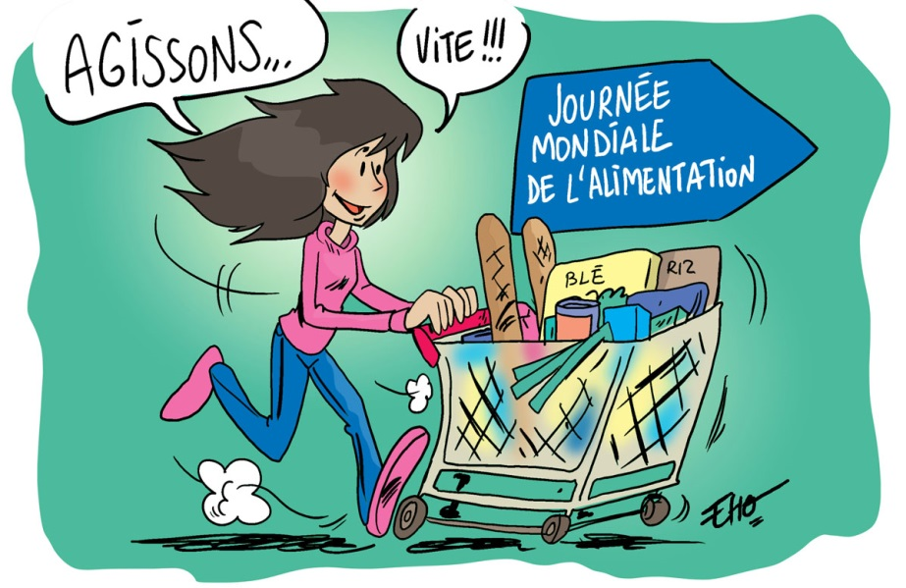

Journée mondiale de l’alimentation
Le 16 octobre dernier a eu lieu la journée mondiale de l’alimentation qui a été créée en 1945 par l’Organisation des Nations Unies. Cet événement a pour but de lutter contre le gaspillage et de combattre la faim dans le monde. En effet, plus de 800 millions de personnes souffrent de sous-nutrition (c’est le « mot du jour »), et 66 millions d’enfants en âge d’aller à l’école y vont sans avoir pu manger. Comment se fait-il qu’autant de personnes souffrent de la faim ? En fait, dans certains pays, les gens n’ont pas accès à une nourriture d’assez bonne qualité et en quantité suffisante. Cela est dû à plusieurs choses : d’abord, le changement climatique transforme certains endroits du monde en déserts, ce qui rend l’agriculture impossible ; ensuite, il y a les guerres (comme en Syrie, au Soudan ou en Cisjordanie) qui privent de très nombreuses pers onnes de nourriture ; et puis, il y a aussi des maladies qui touchent les animaux et qui empêchent de les manger ; enfin, le manque d’accès à des toilettes ainsi qu’à une eau saine peut aussi conduire à la sous-nutrition. Afin de lutter contre tous ces problèmes très graves, des associations se mobilisent : c’est le cas d’« Action contre la faim » qui vient en aide chaque année à des milliers de personnes en manque de nourriture et dont tu peux découvrir leurs actions en cliquant ICI.

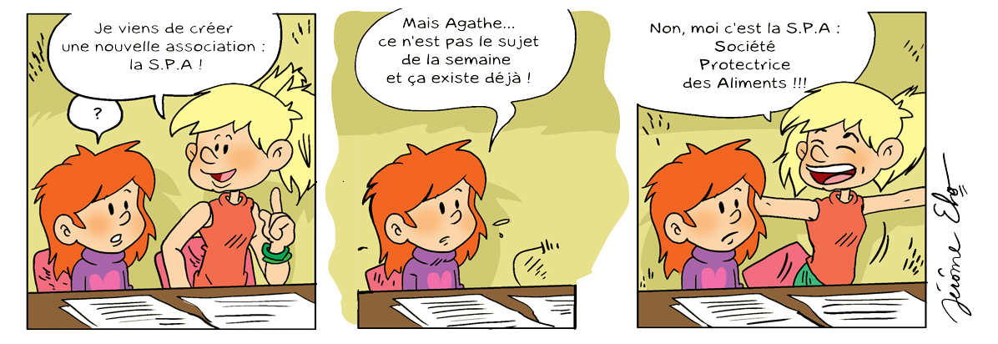

Stop au gaspillage alimentaire
Agathe : Vous vous rendez compte : chaque année, plus d’un million de tonnes de nourriture qui pourrait être mangée est jetée à la poubelle.
P’tite Marianne : C’est nul ! On ferait mieux de la donner aux gens qui n’ont pas assez à manger…
Arthur : Tu as raison, P’tite Marianne. D’ailleurs, j’ai entendu dire que certaines associations récupéraient les aliments jetés par les supermarchés pour les redonner à des gens pauvres.
Sarah : C’est top que ces aliments ne soient pas perdus pour tout le monde. Mais nous devons tous fai re des efforts pour éviter le gaspillage.
P’tite Marianne : C’est vrai, mais comment ?
Arthur : Déjà, tu pourrais prendre qu’un seul dessert à la cantine : tu ne finis jamais le deuxième !
P’tite Marianne : Je sais mais c’est trop dur de choisir, ils ont tous l’air trop bons !
Sarah : Mais les efforts, c’est pas qu’à la cantine : par exemple, quand on va faire les courses avec nos parents, il faut éviter de leur demander d’acheter trop de choses sinon on risque d’en perdre.
Arthur : Oui, et quand on prend un truc dans le placard ou dans le réfrigérateur, il faut regarder les dates de péremption pour manger celui qui va se perdre en premier.
Sarah : Bonne idée ! Et puis, on peut cuisiner des restes pour faire de nouveaux plats : l’autre jour, j’ai vu de super recettes sur Internet.
P’tite Marianne : Ça a l’air génial, j’irai voir ça ce soir avec mes parents. Comme ça, on pourra manger de bons plats tout en évitant de gaspiller.

Et toi, as-tu des idées pour moins gaspiller la nourriture au quotidien ?

Un navire de la guerre de Cent ans découvert
Une étonnante découverte a été faite près de Southampton, dans le sud de l’Angleterre : les restes d’un navire qui date de la Guerre de Cent Ans. Cette guerre opposa le Royaume de France à celui d’Angleterre, à la fin du Moyen-âge pendant plus d’un siècle, entre 1337 et 1453. L’épave qui a été découverte est celle du Holigost, un vaisseau du roi anglais Henri V de plus de trente mètres de long. Ce bateau a participé à deux des plus grandes batailles de la Guerre de Cent Ans : celle d’Harfleur et celle de Chef de Caux. Le 25 octobre prochain, le 600ème anniversaire d’une autre grande bataille de la Guerre de Cent Ans sera célébré : celle d’Azincourt, l’une des plus grandes victoires anglaise sur la France.

Georges Rousse à la Conciergerie
Jusqu’au 29 novembre prochain, la Conciergerie, à Paris, accueille l’installation « Paravents » de Georges Rousse. Cet artiste français qui est à la fois architecte, peintre, sculpteur et photographe utilise des lieux souvent abandonnés pour construire des œuvres éphémères, c’est-à-dire qu’elles restent en place très peu de temps. Pour réaliser les « Paravents », Georges Rousse a installé de grandes structures peintes en bois dans la Salle des Gens d’Armes de la Conciergerie avant d’en réaliser une grande photographie qu’il a ensuite exposée au début du parcours de la visite. Pour plus d’infos, tu peux cliquer ICI.

Sous-nutrition
La sous-nutrition est le fait de ne pas avoir assez à manger.
En anglais, on dit : « malnutrition ».

C’est quoi la FAO ?
Comme tu as pu le lire dans la rubrique « à la une », l’Organisation des Nations Unies est à l’origine de la journée mondiale de l’alimentation. Mais as-tu déjà entendu parler de la FAO ? Il s’agit de l’Organisation des Nations Unies pour l’Alimentation et l’Agriculture et elle regroupe 194 états membres. La FAO a pour but de lutter contre la faim dans le monde, de développer une agriculture durable et de réduire la pauvreté dans les campagnes. Les membres de cette organisation interviennent lors d’événements comme la journée mondiale de l’alimentation pour informer les gens et aident les pays en difficulté à mettre en place des solutions pour améliorer leur agriculture.

L'hebdo de la semaine du lundi 12 octobre 2015

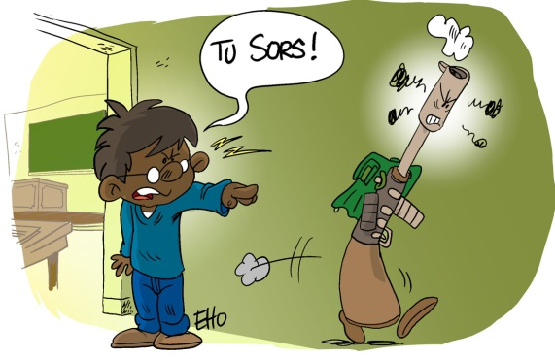

Trop de fusillades aux États-Unis
Le jeudi 1er octobre, un terrible drame a eu lieu aux États-Unis : un jeune homme de 26 ans très armé a ouvert le feu sur des étudiants d’une université de l’Oregon (un état du Nord-Ouest), faisant treize morts et une vingtaine de blessés. L’auteur de la fusillade possédait quatorze armes à feu et un gilet pare-balles. Comment le jeune homme avait-il obtenu toutes ces armes ? En fait, aux États-Unis, la vente et la détention (c’est le « mot du jour ») d’armes à feu sont légales, c’est-à-dire que les citoyens américains ont le droit d’en acheter et d’en posséder (pour en savoir plus, lis la rubrique « le sais-tu ? »). Cette loi provoque beaucoup de débats auprès des Américains : certains pensent qu’elle est importante puisqu’elle permet à chacun de se défendre tandis que d’autres la trouve très dangereuse. En effet, chaque année aux État s-Unis, de très nombreuses personnes meurent à cause des armes à feu. Selon le site « Gun Violence Archive » (« les archives des violences armées »), près de 10 000 personnes auraient ainsi été tuées depuis le 1er janvier 2015. Quelques heures après le drame du 1er octobre, le président Barack Obama a de nouveau affirmé qu’il souhaitait vraiment que les armes à feu soient contrôlées de manière plus stricte.

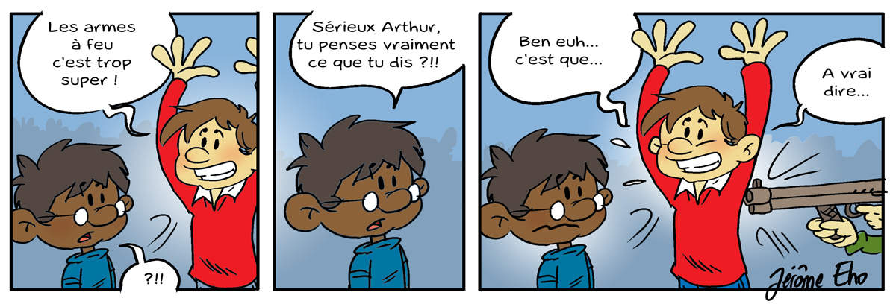

Rendons les armes !
Arthur : J’ai lu un truc de fou sur Internet : aux États-Unis, on fabrique des armes à feu pour les enfants ! Elles sont plus petites et peintes avec plusieurs couleurs comme du rose ou du bleu. C’est trop bien, non ?
Sarah : Tu es dingue ! Je ne vois pas pourquoi on fabrique des armes pour les enfants : c’est déjà hyper dangereux pour les adultes.
Gary : C’est sûr Sarah, et pourtant, dans certains supermarchés américains, les parents peuvent en acheter à leurs enfants presque aussi facilement que des jouets !
Sarah : Il faut être irresponsable pour faire ça : si un enfant joue avec un vrai fusil, il peut se blesser ou même tuer quelqu’un.
Gary : C’est clair ! En plus, chaque année aux États-Unis, il y a plein d’accidents à cause d’enfants qui ont utilisé des armes à feu.
Arthur : Ben alors je ne comprends pas qu’il n’y ait pas de lois pour les interdire : beaucoup de vies pourraient être sauvées s’il n’y avait pas le droit d’en avoir.
Sarah : Le problème, c’est que là-bas, certaines organisations qu’on appelle des lobbies défendent les armes à feu. Comme elles ont beaucoup d’argent et de pouvoir, la loi continue de les autoriser.
Gary : C’est dommage que l’avis des lobbies compte autant : le plus important, c’est de protéger la vie des citoyens, et surtout celle des enfants.
Sarah : C’est vrai et d‘ailleur s beaucoup de gens se battent aussi pour que la loi change, comme le président Barack Obama. Mais malheureusement, il risque d’y avoir encore beaucoup de victimes avant qu’ils soient écoutés par tout le monde…

Et toi, penses-tu que c’est une bonne chose de pouvoir avoir une arme ?

De l'eau sur mars!
Lundi 29 septembre, la NASA (l’Agence Spatiale Américaine) a fait une grande annonce : il y a de l’eau liquide à la surface de Mars. C’est une découverte très importante car cela veut dire qu’il pourrait y avoir de la vie sur cette planète. L’eau qui a été découverte est présente en très petite quantité et elle contient beaucoup de sel. Des animaux ou des plantes ne pourraient donc pas vivre sur Mars, mais de minuscules êtres vivants comme certaines bactéries très résistantes pourraient s’y développer. La présence d’eau sur la planète rouge signifie aussi que l’homme pourrait l’explorer plus facilement et plusieurs missions sont déjà en préparation.

Des touristes empêchent des tortues de pondre
Au Costa Rica (en Amérique Centrale), des touristes se sont comportés de manière irresponsable : ils ont empêché des tortues très rares de pondre leurs œufs. En effet, les tortues olivâtres (on les appelle ainsi à cause de la couleur vert olive de leur carapace), une espèce protégée qui vit dans la mer, viennent chaque année à la même période sur les plages du Costa Rica pour faire leur nid. Mais cette année, lorsqu’elles sont arrivées, des touristes les attendaient pour se photographier avec elles et certains ont même volé des œufs. Les tortues ont donc eu peur et sont reparties dans la mer. C’est très grave car cette espèce est en train de disparaître et comme la ponte n’a pas pu avoir lieu, le nombre de tortues olivâtres risque encore de diminuer.

Détention
La détention est le fait d’avoir quelque chose en sa possession.
En anglais, on dit « possession ».

Sais-tu comment fonctionne le contrôle des armes aux États-Unis ?
Comme tu as pu le lire dans la rubrique « à la une », le fait d’avoir des armes à feu est autorisé aux États-Unis. Mais sais-tu comment on contrôle toutes ces armes ? En fait, le deuxième amendement de la Constitution des États-Unis (le texte de loi qui décide du fonctionnement du pays), autorise les citoyens américains à posséder des armes à feu pour se défendre. Cependant, chaque état a ses propres lois sur le port d’arme et décide s’il faut un permis pour en porter ou en utiliser une. Par exemple, en Floride, pour avoir le droit de porter une arme, il faut : avoir au moins 21 ans, vivre dans cet état, fournir ses empreintes digitales, n’avoir commis aucun crime, payer une cotisation (une somme d’argent versée à l’état) ainsi que participer à des cours pour apprendre à s’en servir.

L'hebdo de la semaine du lundi 5 octobre 2015

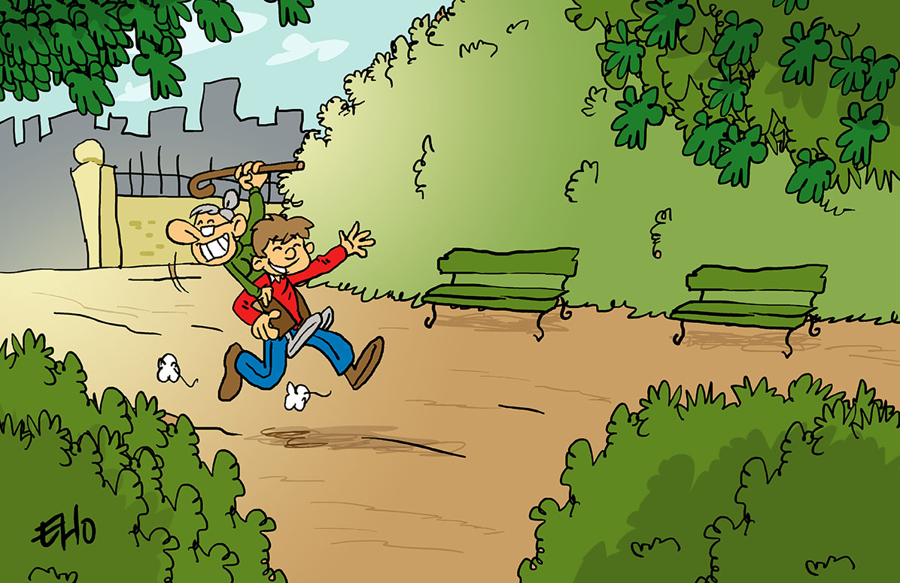

Journée internationale des personnes âgées
Chaque année, la journée mondiale des personnes âgées a lieu le 1er octobre et elle a pour but de défendre les droits des personnes âgées ainsi que de renforcer les liens intergénérationnels (c’est le « mot du jour »). Depuis la deuxième moitié du vingtième siècle, les gens vivent en moyenne vingt ans de plus, et ce changement a des conséquences sur notre société. En effet, le nombre de personnes âgées augmente et il est indispensable de veiller à ce qu’elles vivent dans les meilleures conditions possibles. Par exemple, beaucoup d’entre elles ont une santé plus fragile que les jeunes et il faut qu’elles puissent avoir facilement accès à des soins ; d’autres souffrent de la solitude parce que leurs proches habitent loin et il faut donc veiller à ce qu’elles puissent avoir des visites régulièrement. Cette année, un autre problème a été au centre de cett e journée mondiale : comment rendre les villes plus accessibles aux personnes âgées ? En effet, comme beaucoup d’entre elles voient et entendent mal, et ont aussi des difficultés à se déplacer, il est important d’aménager l’espace de manière à leur rendre la vie plus simple ; par exemple, en prévoyant des logements mieux adaptés ou en installant plus d’endroits où s’asseoir dans les rues afin qu’elles puissent faire des pauses régulièrement. C’est une chance de vivre dans une société où les gens vivent plus vieux et il est important que les générations plus jeunes s’occupent de leurs aînés.

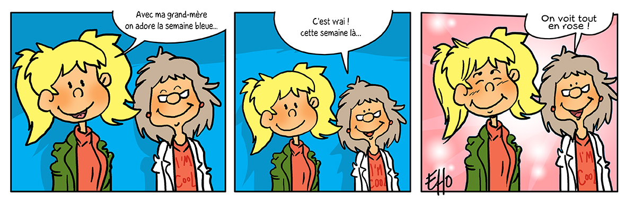

Âgés et engagés !
Gary : Au mois d’octobre, je vais participer à un concours de photo avec mon grand-père pour la semaine bleue. On va se promener dans sa ville et faire plein de photos ensemble.
Agathe : Ça a l’air cool ! Mais c’est quoi la semaine bleue ?
Gary : C’est un événement qui a lieu tous les ans dans plusieurs villes de France et qui montre tout ce que les personnes âgées peuvent nous apporter.
Agathe : C’est top ! Ce n’est parce qu’une personne est retraitée qu’elle ne fait plus rien. Par exemple, ma grand-mère est inscrite dans ple in de cl ubs et d’associations : elle s’occupe d’animaux dans un refuge, elle fait partie d’une chorale et elle fait même de la gym !
Gary : C’est super que ta grand-mère fasse autant de choses. Beaucoup de gens pensent que quand on vieillit on ne peut plus rien faire, alors que c’est faux. La semaine bleue permet de voir les personnes âgées différemment et elle permet aussi aux différentes générations de passer du temps ensemble.
Agathe : Ah oui ? Il y a beaucoup de choses prévues pendant cette semaine ?
Gary : Carrément ! Au total, il y a plus de 450 événements organisés en France : il va y avoir des spectacles de théâtre, de danse, des séances de ciné, des concours ou encore des repas…
Agathe : Et c’est quand ?
Gary : Cette année, ce sera la semaine du 12 au 18 octobre.
Agathe : OK. Je vais regarder le programme sur Internet pour y participer avec mes grands-parents.
Gary : Tu as raison : avec tout ce qui est prévu, je suis sûr que vous trouverez de quoi vous éclater tous ensemble !
Plus d’infos sur la semaine bleue en cliquant ICI.

Et toi, as-tu des idées pour aménager les villes afin qu’elles soient plus accessibles aux personnes âgées ?

L’Arche de Noé Climat
Depuis le 19 septembre, des sculptures d’animaux se promènent dans Paris à l’occasion du projet « Arche de Noé Climat ». Ces sculptures ont été réalisées en verre recyclable et représentent des couples d’animaux de 140 espèces : chameaux, girafes, hippopotames, biches, baleines… Ce projet a été commandé par notre ministre de l’écologie, Ségolène Royal, à l’artiste Gad Weil pour sensibiliser les gens aux conséquences du changement climatique ; en effet, chaque année, des espèces disparaissent notamment à cause du réchauffement de la planète. Les animaux de l’ « Arche de Noé Climat » ont voyagé sur la Seine sur des bateaux et ont été installés devant des monuments de la capitale. Ils poursuivront leur voyage dans plusieurs grandes villes de France pour partir à la rencontre de nouvelles personnes qui pourront réfléchir à leur tour aux solutions à apporter au changement climatique.

Le scandale Volkswagen
Une grande entreprise automobile allemande, Volkswagen est au cœur d’un scandale : elle a reconnu avoir triché pour avoir de meilleurs résultats aux contrôles de pollution. En effet, la marque a équipé ses véhicules d’un petit logiciel qui fait baisser les émissions de gaz polluants pendant les tests anti-pollution. Au total, 11 millions de voitures fabriquées entre 2007 et 2015 sont concernées par ce problème. L’entreprise a annoncé que ces véhicules seraient rappelés (c’est-à-dire qu’elles retournent à l’usine) pour être modifiés de manière à respecter les lois sur la pollution. Mais ce scandale amène les citoyens à se poser des questions : si une marque aussi connue que Volkswagen a pu cacher pendant autant de temps cette tricherie, comment être sûrs que d’autres constructeurs automobiles n’utilisent pas également des techniques pour truquer les résultats des contrôles de pollution ?

Intergénérationnel
On dit qu’une chose est intergénérationnelle quand elle concerne les relations entre les générations.
En anglais, on dit : « intergenerational ».

Sais-tu ce qu’est le vieillissement de la population ?
Comme tu peux le lire dans la rubrique « à la une », les gens vivent de plus en plus vieux. Mais sais-tu ce qu’est le vieillissement de la population ? En fait, on dit que la population d’un endroit (ville, région, pays..) vieillit quand le nombre de personnes âgées (de plus de 60 ans) augmente plus que celui de jeunes (de 1 à 19 ans) et d’adultes (de 20 à 59 ans). Dans certaines régions de France, cette situation pose des problèmes, car il y a trop de retraités (de personnes qui ne travaillent plus) et pas assez d’adultes pour faire fonctionner les commerces et les services (écoles, restaurants…).

"Qu'est-ce que t'en dis ?", découvre ton émission du mois d'octobre sur la solidarité et l'engagement !
Dans "Qu'est-ce que t'en dis?", des enfants débâtent de sujets divers et défendent leur point de vue. L'émission d'octobre est sur le thème de la solidarité et l'engagement. Viens vite la découvrir dans notre rubrique À ÉCOUTER !
La solidarité, c'est quoi pour toi ?
Comment peut-on faire preuve de solidarité ?
Comment peut-on aider un autre pays ?
Et toi, comment peux-tu aider ?
À ton avis, que veut dire Philanthropie ?

Quelques sites intéressants
pour le prof de fle à la recherche de matériel et d’idees
(dernière mise à jour : 12-10-2014)
- Le point du FLE: http://www.lepointdufle.net/
- Le site portail du professeur de FLE (M. Overmann) : http://portail-du-fle.info/
- Bonjour de France: www.bonjourdefrance.com:
  - apprendre le français en ligne
- Le plaisir d’apprendre (Le site de ressources du CAVILAM – Alliance française) :
http://www.leplaisirdapprendre.com/
- Le français et vous (magazine pédagogique du Centre International d’Antibes) : http://www.cia-france.com/francais-et-vous/
- Lexique FLE : http://lexiquefle.free.fr/
- Frenchresources : http://www.frenchresources.info/
  - activités pédagogiques : http://frenchresources.info/module_ressources/fr/htm/frameset/ressources/Newsletters-2006-2007/activites.php?act=santons
- Francparler : http://www.francparler.org/
  - rubrique « dossiers » : http://www.francparler.org/dossiers.htm
- Lehrer Online: http://www.lehrer-online.de/franzoesisch.php?sid=27919783949756757723390869086340
- Franskprog : http://www.fransksprog.dk/
- TICs en FLE : http://ticsenfle.blogspot.de/
- Le Café du FLE : http://www.lecafedufle.fr/

- TV 5 Monde : www.tv5.org
  - langue française : http://www.tv5.org/cms/chaine-francophone/lf/p-7174-Langue-francaise.htm
  - enseigner le français : http://www.tv5.org/TV5Site/enseigner-apprendre-francais/accueil_enseigner.php
    - 7 jours sur la planète : http://www.tv5.org/TV5Site/7-jours/
    - paroles de clip : http://www.tv5.org/TV5Site/enseigner-apprendre-francais/paroles-clip.php?id=4
    - les vidéos du site : http://www.tv5.org/TV5Site/enseigner-apprendre-francais/rubrique-5-Les_videos_du_site.htm?id_col=47
    - L’émission du mois : http://www.tv5.org/TV5Site/enseigner-apprendre-francais/rubrique-2-L_emission_du_mois.htm
  - apprendre le français : http://www.tv5.org/TV5Site/enseigner-apprendre-francais/accueil_apprendre.php
    - 7 jours sur la planète : http://www.tv5.org/TV5Site/7-jours/
    - Cités du monde : http://www.tv5.org/TV5Site/enseigner-apprendre-francais/collection-26-Voyages_Cites_du_Monde.htm
    - BD mix : http://www.tv5.org/TV5Site/enseigner-apprendre-francais/collection-33-Bandes_dessinees_BDmix.htm
    - une minute au musée : http://www.tv5.org/TV5Site/enseigner-apprendre-francais/collection-15-Arts_Une_Minute_au_musee.htm
    - théâtre : http://www.tv5.org/TV5Site/enseigner-apprendre-francais/collection-35-Theatre_en_scenes.htm
  - revoir nos émissions : http://www.tv5.org/cms/chaine-francophone/Revoir-nos-emissions/p-14131-Sommaire.htm
    - 7 jours sur la planète : http://www.tv5.org/cms/chaine-francophone/info/p-1914-7-jours-sur-la-planete.htm
    - Acoustic : http://www.tv5.org/cms/chaine-francophone/Revoir-nos-emissions/Acoustic/p-10366-Accueil.htm
    - l’invité : http://www.tv5.org/cms/chaine-francophone/Revoir-nos-emissions/L-invite/p-9990-Accueil.htm
  - musique : http://www.tv5.org/cms/chaine-francophone/Musique/p-14241-Musique.htm
  - cultures du monde : http://www.tv5.org/TV5Site/cultures/cultures_du_monde.php
  - terriennes : http://www.tv5.org/cms/chaine-francophone/Terriennes/p-16162-Accueil.htm
  - cinéma : http://cinema.tv5monde.com/
  - théâtre : http://www.tv5.org/cms/chaine-francophone/Langue-Francaise/Tous-les-dossiers/p-7455-Theatre-en-scene-s-.htm
  - jeux et divertissements : http://www.tv5.org/cms/chaine-francophone/jeunesse/p-13930-Jeux-et-divertissements.htm
  - web TV : http://www.tv5.org/TV5Site/webtv/index.php
  - Entraînez-vous au TCF : http://www.tv5.org/cms/chaine-francophone/enseigner-apprendre-francais/TCF-FLE/p-6817-Accueil-TCF.htm.

- Canal Académie : http://www.canalacademie.com/
  - l’espace apprendre : http://www.canalacademie.com/apprendre/
- RFI : www.rfi.fr
  - rubrique « langue française » (le journal en français facile etc.) http://www.rfi.fr/lffr/statiques/accueil_apprendre.asp
- Radio France : http://www.radiofrance.fr/
  - des émissions intéressantes (http://www.franceinter.fr/emissions/liste-des-emissions)
- 5 minutes avec … : http://www.franceinter.fr/emission-5-mn-avec-1
- Les petits bateaux : http://www.franceinter.fr/emission-les-p-tits-bateaux-archives
- 1 jour 1 actu : http://1jour1actu.com/
- Les petits citoyens (le quotidien + la version audio) : http://www.lespetitscitoyens.com/

Die Auswahl ist zwangsläufig subjektiv: Umso schöner wäre es, wenn Sie mir mitteilen würden, welche Plattformen und Websites Sie in Ihrer Praxis fruchtbringend einsetzen, damit ich die Liste sukzessive ergänzen kann.

Weblettres
https://listes.weblettres.net/wws
* Attention ! * Ces documents, réservés aux enseignants, sont accessibles sur mot de passe uniquement.
Pour l'obtenir, complétez le formulaire à cette adresse:
http://www.weblettres.net/pedagogie/index2.php?page=mp
– Exercices - La lecture des consignes [02-09-2015]
Exercices sur "lire et comprendre une consigne" et "savoir prélever des informations".
http://www.weblettres.net/pedagogie/index.php?page=news&idnot=9281
– Séquence - Les Fables de La Fontaine [24-08-2015]
Séquence intégrale sur Les Fables de La Fontaine (Étude de textes + séances de langue)
http://www.weblettres.net/pedagogie/index.php?page=news&idnot=9268
– Cours - A la rencontre de Molière [16-09-2015]
Tâche complexe : réalisation par groupes d'une interview fictive de Molière, à l'écrit puis filmée par les élèves eux-mêmes. Travail long ; motivant pour l'écriture et l'apprentissage.
http://www.weblettres.net/pedagogie/index.php?page=news&idnot=9288
– Séquence - La Parure, de Maupassant [10-09-2015]
Séquence de début d'année autour de deux nouvelles réalistes : Villégiature de Zola et La Parure de Maupassant. Évaluation de fin de séquence sur un extrait d'Un Cœur simple de Flaubert. Les exercices sont tirés du manuel Fil d'Ariane.
http://www.weblettres.net/pedagogie/index.php?page=news&idnot=9285
– Séquence - Les Misérables, de Victor Hugo [22-08-2015]
Séquence complète dont les objectifs sont :
- S’initier à la lecture d’un grand roman du XIXe siècle.
- Se sensibiliser à l’écriture d’un auteur célèbre : Victor Hugo.
- Découvrir un auteur, son œuvre, son siècle.
- Comparer et étudier deux figures antithétiques de l’histoire : Jean Valjean et Thénardier.
- Analyser les différents outils grammaticaux employés pour la rédaction d’un portrait physique et moral.
- Revoir la notion de point de vue.
- S’intéresser à la dimension historique de l’œuvre.
- Organiser une exposition au C.D.I.
http://www.weblettres.net/pedagogie/index.php?page=news&idnot=9265
– Séquence - Les injustices au XIXe siècle [11-08-2015]
Séquence de quatrième sur les injustices au XIXe (et réflexion sur celles d'aujourd'hui). Séquence pour une très bonne classe.
http://www.weblettres.net/pedagogie/index.php?page=news&idnot=9254
Les cours et documents
http://www.weblettres.net/pedagogie/gt.php?wg=1&p=fichiers
– Madame Bovary : Importance de l'épisode du bal [12-09-2015]
Sujet du devoir et corrigé (sujet correspondant au tableau synoptique et aux passages de la correspondance de Flaubert à Louise Colet).
– Madame Bovary, importance de l'épisode du bal : documents d'accompagnement [12-09-2015]
Sujet et corrigé du devoir maison :Documents d'accompagnement donnés aux élèves.
– Madame Bovary : Homais, être de papier [12-09-2015]
Homais, être de papier.
– Progression pédagogique hebdomadaire Madame Bovary [13-08-2015]
Proposition de déroulement de séquence sur l'œuvre au programme : objectifs, supports, activités, devoirs.

Le point du fle
http://www.lepointdufle.net/

> zurück zum Inhalt

H. En vrac - Hinweise von KollegInnen

J’en ai assez! - lettre d’information abbestellen

Falls Sie die lettre d’information nicht mehr erhalten möchten, antworten Sie einfach auf diese E-mail mit « J’en ai assez ».

